**Конспект сюжетно – ролевой игры / квеста**

**«Космическое путешествие»**

**для детей с ОВЗ**

**Подготовила воспитатель МБДОУ**

**д/с комбинированного вида № 6**

**г. Данилова Ярославской обл.**

**Невзорова Л.В.**

**Цель:** Формирование умений детей комбинировать различные тематические сюжеты в единый игровой сюжет.

**Задачи:**

**Образовательные:**

Расширять представления детей об окружающем –

Уточнить и систематизировать знания о космосе, космических полётах, космонавтах.

Закреплять названия планет, их последовательность расположения от солнца.

Учить понимать и самостоятельно использовать в речи космическую терминологию: космический корабль, предстартовая площадка, космический экипаж.

Развивать логическое мышление, умение слышать друг друга, конструктивные способности, воображение.

**Развивающие:**

Формирование игровой деятельности -

Совершенствовать и расширять игровые замыслы и умения у детей.

Формировать умения согласовывать свои действия с действиями партнёров, комбинировать различные тематические сюжеты в единый игровой сюжет, соблюдать в игре ролевые взаимодействия и взаимоотношения.

Закреплять умения усложнять игру путём расширения состава ролей, согласования и прогнозирования ролевых действий и поведения в соответствии с сюжетом игры, увеличения количества объединяемых сюжетных линий.

Способствовать выполнению игровых действий в соответствии с общим замыслом игры.

Развивать творческие способности при подборе атрибутов и оборудовании места игры.

Закреплять умение использовать разнообразные невербальные средства общения в игре: мимику, жесты, действия.

**Воспитательные:**

Социальная адаптация ребёнка, реализация его возможностей в будущем -

Учить налаживать и регулировать контакты в совместной игре.

Формировать умение выстраивать новые последовательности событий, ориентируясь на партнёров-сверстников.

Формирование взаимоотношений -

Воспитывать взаимопомощь, дружеские отношения, умение работать в команде, умение договариваться, спокойно разрешать конфликты, согласовывать свои действия с действиями сверстников.

Формировать культуру общения и внимание к сверстникам.

**Прогнозируемый результат:**

1. Дети разворачивают содержание игры в зависимости от количества играющих детей.

2. Повышение уровня развития коммуникативных навыков (ролевое общение, диалог, комментирование игровых действий и действий партнёра).

3. Формирование умения объединять разные тематические сюжеты в единый игрой сюжет.

4. Проявление умений у детей развёртывать в самостоятельной деятельности специфические ролевые действия, вести ролевой диалог.

**Предварительная работа:**

Подготовка и проведение педагогического проекта «Космос»:

- рассматривание альбома «Ю. А. Гагарин», «Летчики – космонавты СССР», изображений планет, созвездий, макета Солнечной системы, иллюстраций и книг по теме « Космос»;

- просмотр мультфильмов и развивающих видеороликов о космосе, о планетах Солнечной системы для детей;

- беседы: «Почему в космос летают на ракете?», «Зачем летать в космос?» «Почему солнце такое горячее?», «Тёмный космос», «Почему всё падает на землю?», «Есть ли в космосе жизнь», «Какие бывают звезды?»;

- чтение детских энциклопедий (раздел космос);

- изготовление лэпбука «Космос»;

- ознакомление с художественной литературой:

Г. Шалаева «Почему планеты не сталкиваются?», «Что такое комета?», «Почему у кометы есть хвост?», «Далеко ли до звёзд?», «Жил да был звездочёт»; В. Бороздин «Первый в космосе»; Ю. Яковлев «Трое в космосе», А. Леонов «Шаги над планетой»; Н. Носов «Незнайка на Луне»; В. Медведев «Звездочёт Брунька», В. Драгунский «Удивительный день»;

- составление альбома детских рассказов с иллюстрациями «Дети о космосе»;

-художественно– эстетическая деятельность: аппликация – «Летит ракета в космос», коллаж – «Наше космическое путешествие»; лепка – пластилинография «Полёт на ракете», «Наша планета – Земля», ручной труд - «Ракета»

- изготовление макета – «Наша солнечная система»;

- изготовление атрибутов для игры;

- подготовка и проведение выставки поделок родителей и детей «Этот удивительный космос»

**Атрибуты**: костюмы космонавта (комбинезоны, шлемы, кислородные баллоны), техническая аппаратура – пульты управления в центр управления полётом, и в космический корабль, космическая еда в тюбиках, карта звездного неба, макет «Солнечной системы» - муляжи планет, наушники, макет ракеты, набор для врача, тренажёры, мягкие модули для строительства ракеты и машины, комбинезон, перчатки, набор инструментов для ремонта ракеты, интерактивная доска, компьютер.

**Ход игры:** Ребята, к нам сегодня пришло много гостей, давайте поздороваемся с ними.

Мы с вами много говорили о космосе, о планетах, смотрели мультфильмы, играли в космические игры, рисовали. А сейчаснаконец - то настал очень важный и долгожданный день – наше космическое путешествие (аудиозвук азбуки Морзе) - **1 страница флипчарта**

Ребята, со спутника нам пришёл сигнал, что на одной из планет Солнечной системы инопланетяне оставили для жителей Земли подарок. А на какой планете - вы узнаете из загадки:

Есть ли жизнь там или нет,  
Мы пока не знаем,  
Цвета красного она,  
Это точно знаем! (ответы детей)

**Воспитатель:** Правильно, подарок нас ждёт на планете Марс. А как мы сможем его получить? (ответы детей)

**Воспитатель:** Да, мы можем поиграть в игру – слетать на Марс на ракете.

Но давайте сначала вспомним, что мы уже с вами знаем о Марсе (ответы детей: Марс – 4 планета Солнечной системы. Как и на земле, на Марсе бывает день и ночь. Планета Марс покрыта кратерами (больших размеров). Огромные пустыни Марса усыпаны камням красного цвета.. На Марсе нет кислорода и воды.)

**Воспитатель**: Молодцы, вы очень много знаете о Марсе и о космосе.

А чтобы нам не заблудиться в далёком космосе, перед полётом, надо наметить путь. Давайте, ребята, рассмотрим карту Солнечной системы (подходят к интерактивной доске. На экране **2 страница флипчарта** с изображение планет, но отсутствует изображение Марса. Звучит тревожный сигнал и аудиозапись от лица Солнца:

«Дорогие ребята, случилась ужасная беда – космические пираты хотели захватить планету Марс, она сошла со своей орбиты и попала в Чёрную дыру. Если ей не помочь вернуться на место, то могут пострадать и другие планеты. Помочь Марсу сможете только вы. Вам помогут мои лучики – на каждом лучике, который вы найдёте – будет задание. Ребята, мы на вас очень надеемся»

**Воспитатель:** Ребята, правда – Марса нет на карте. Между какими планетами он должен находиться? (ответы детей)

Правильно – между Землёй и Юпитером, а на его месте – Чёрная дыра. Надо как можно быстрей вернуть Марс на свою орбиту, иначе мы не сможем получить подарок инопланетян.

А вот и первый лучик - это подсказка:

«В шкафчик свой вы загляните,

Первый лучик вы найдите!»

Идем скорее в раздевалку, будем искать лучики! Каждый ищет в своем шкафчике.

Дети находят в шкафчиках лучики с вопросами:

1. Как называется планета, на которой мы живем?

2. Как называется спутник Земли?

3. Кто был первым космонавтом Земли?

4. Какие животные летали в космос и как их звали?

5. На чем летают люди в космос?

6. Место, откуда запускаются космические ракеты?

**Воспитатель:** Ребята у меня для вас ещё подсказка – «Лучик спрятан под коляской, в группу вы сейчас пройдите, лучик солнца заберите!»

Дети находят в группе лучик, на котором задание – разложить планеты по порядку. (Используя стихотворение - считалку, дети раскладывают муляжи планет)

Светит солнце, а вокруг есть планеты – девять штук.

Все планеты по порядку перечислим мы сейчас:

Раз – Меркурий,

Два – Венера,

Три – Земля,

Четыре – Марс,

Пять – Юпитер,

Шесть – Сатурн,

Семь – Уран,

Восьмой – Нептун,

А за ним уже потом

И девятая планета под названием Плутон.

**Воспитатель:** Вот и следующий лучик с подсказкой –

«В кабинет Л.В. вы пройдите, на доску посмотрите и

лучик там найдите».

(на магнитной доске дети выкладывают пазлы Солнечной системы)

**Воспитатель:** Ребята, а вот и последний лучик – задание: «В зал сейчас пойдите, в сундучок вы загляните и карту Солнечной системы соберите» (дети возвращаются в зал, находят сундук и собирают из разрезных картинок карту, аналогичную карте на экране, но уже с изображением Марса)

**Воспитатель:** Ребята,мы выполнили все задания и смогли вернуть Марс на свою орбиту, а значит, космонавты смогут привезти подарок инопланетян. Давайте наметим путь, по которому ракета должна пролететь от Земли до Марса. **3 страница флипчарта (**при помощи стилуса (маркера) – дети перемещают ракету).

А сейчас я предлагаю подготовиться к нашему космическому путешествию.

Давайте вспомним, как называется профессия людей, которые летают в космос?

(ответы детей)

А кто у космонавтов на ракете главный? Без кого не может лететь космический корабль?

Правильно - командир.

Давайте подумаем, каким он должен быть. Чем он занимается в полете? (Командир должен быть сильным, смелым, ловким, отважным, решительным. Он управляет всем полётом).

Кто из вас будет командиром? (дети делают свой выбор).

А еще нам нужно выбрать второго космонавта (дети делают свой выбор)

Кто в полёте  будет штурман? Каким должен быть этот член экипажа? (Штурман должен быть очень умным, быстрым, уметь моментально принимать решения. Он прокладывает путь ракеты).

**Воспитатель:** Ребята, мы уже отметили, что космонавты должны быть сильными, здоровыми и выносливыми. А что они для этого должны делать? (ответы детей: они много занимаются в тренажерном зале и следят за своим здоровьем).

А вы знаете, кто проверяет здоровье космонавтов?

(ответы детей).

**Воспитатель:**

Правильно, а нам нужен будет врач? Давайте выберем врача (выбор детей)

**Воспитатель:**

Еще нужны техники. Может без техника состояться наш полёт? Почему? (ответы детей: техники подготавливают ракету к полёту, заправляют топливом, следят за её состоянием, дают «добро» на старт.) Кто сегодня будет техником?

Дети выбирают техников.

Ребята, а космонавты могут дойти пешком до космодрома? А почему не могут? (ответы детей).

Правильно, скафандры, кислородные баллоны очень тяжёлые, космонавтам тяжело идти. Поэтому их отвозят на автобусе. Нам тоже нужен водитель автобуса. Кто согласиться взять на себя эту ответственную роль? (выбор детей)

Ребята, за космическим полётом следят и с Земли, согласовывают действия экипажа. Эту работу выполняет руководитель полётом. Я тоже хочу с вами поиграть, можно я на себя возьму эту роль? (Согласие детей)

Тогда мне нужен помощник - диспетчер (выбор детей)

**Воспитатель**: Молодцы, теперь я вижу, что вы действительно готовы к полету! Всем участникам нашей игры я предлагаю выбрать себе костюмы и пройти на свои рабочие места.

**Блок «Больница»** - **игровые действия** **космонавтов**: идут на осмотр к врачу, проверяют физическую подготовку на тренажёрах, готовятся к полету – надевают скафандры, кислородные баллоны, берут чемодан с едой, едут на автобусе на космодром, получают задание от руководителя полётом, садятся в ракету.

**Игровые действия врача:** осматривает космонавтов, (пульс, зрение, температуру, слушают фонендоскопом), проводит тестирование: похлопай в ладоши, как я;

проверка на невесомость: пройти по верёвочке.

отправляет космонавтов на тренажеры, измеряет давление, делает кардиограмму, даёт разрешение на полёт звонит в ЦУП и докладывает о состоянии здоровья космонавтов.

Речевые обороты:

Здравствуйте

Как вы себя чувствуете?

Давайте я вас послушаю

Давайте померяем температуру

Вам нужно измерить давление

Давайте проверим ваше зрение (слух)

Пройдите, пожалуйста, на тренажёры

Нужно сделать вам кардиограмму

Ваше здоровье в порядке – вы можете лететь в космос

**Блок – подготовка ракеты к полёту – игровые действия техника:** проверяет состояние ракеты перед вылетом - заправляют ее топливом, смазывают детали маслом, проверяют обшивку корабля, закачивают воздух в скафандры, дают «добро» на старт; производит ремонтные работы после приземления.

Речевые обороты:

Вам необходимо заменить масло…

Ракета в порядке, можете отправляться в полёт…

Не забудьте заправить ракету космическим топливом - я включу автомат.

**Блок «Автобус» - игровые действия водителя автобуса:** подготавливает автобус к рейсу (заправляет бензином, накачивает насосом шины, моет окна, подметает салон); отвозит и привозит космонавтов.

**Блок – «Космический полёт» - игровые действия:** диспетчер следит за одеванием, помогает врачу собирать чемоданчик с едой, проверяет приборы в ракете и в ЦУП, даёт команды на старте, наблюдает за полётом.

**Руководитель полётом:**

Космонавты к полёту на Марс готовы? Выслушайте задание: вам нужно на Марсе найти подарок от инопланетян, сделать фото снимки поверхности Марса, а так же привести красный камень для исследования и опытов. Вам задание понятно?

**Космонавты:** Да нам всё понятно.

**Руководитель полётом:**

Тогда удачного вам полёта.

**Диспетчер**:

Слушай мою команду. Всем собраться у ракеты и занять свои места.

(Космонавты занимают свои места в ракете).

**Диспетчер** даёт сигнал к отправлению ракеты, космонавты готовятся к взлету:

**4 страница флипчарта**

**Диспетчер**: Объявляю трёхминутную готовность!

Проверить скафандры и кислород!

**Командир**: Есть проверить скафандры и кислород!

**Диспетчер:** Проверить радиосвязь!

**Командир**: Есть проверить радиосвязь!

**Диспетчер:** Ключ на старт!

**Командир**: Есть ключ на старт!

**Диспетчер**: Зажигание!

**Командир**: Есть зажигание!

**Диспетчер**: Экипаж к полету в космос готов?

Приготовиться к старту! Пристегнуть ремни!

**Командир**: Есть приготовиться к старту! Пристегнуть ремни.

**Диспетчер:** Внимание! До старта осталось 10 секунд. Начинаем отсчёт: 10-9-8-7-6-5-4-3-2-1 Пуск!

**5 страница флипчарта**

**Командир:** Отошла первая ступень ракеты.-

**Штурман:** Ракета набирает скорость.

**Командир:** Отошла вторая ступень ракеты.

**Штурман:**  Прибавляю скорость.

**Командир:**  Отошла третья ступень ракеты.

**Штурман:** Скорость очень большая — это космическая скорость.

**Командир:** Мы в космосе, отстегните ремни.

**Командир**: Корабль вышел на орбиту. Мы летим, мы в космосе.

**Диспетчер.** Расскажите, пожалуйста, как выглядит наша Земля из космоса. На что похожа?

**Командир**: Наша земля кажется маленьким шариком. Мы видим на ней синие пятна – это океаны, моря, реки, озера. Есть и белые пятна – ледники в горах, коричневый цвет – суша.

**Диспетчер:** Внимание всему экипажу! Мои приборы показывают, что вы приближаетесь к поясу метеоритов! Всем членам экипажа занять свои места! Командир, ваша задача провести корабль так, чтобы астероиды не повредили обшивку корабля. Как поняли меня?

**Командир:** Вас понял, спасибо за сообщение!

Внимание экипаж! Пристегнуть ремни. Мы входим в зону метеоритов.

**Диспетчер**: Будьте внимательны и осторожны!!!

**Диспетчер**: Мечта, Мечта, Как слышите меня? Угроза миновала? Можете продолжать полёт?

**Командир**: Земля, слышу вас хорошо! Зону метеоритов прошли, полёт продолжаем!

**Диспетчер**: Мечта, как слышите меня? Как настроение, ребята?

**Командир**: Слышу вас хорошо! Настроение отличное!

**Диспетчер:** Можно увеличить скорость, путь к Марсу свободен! Как поняли меня?

**Командир**: Вас понял, есть увеличить скорость.

**Командир**: Штурман что вы видите за бортом корабля?

**Штурман**: Мы подлетаем к Марсу.

**Командир**: Начинаем снижение.

**Штурман**: Есть начинать снижение.

**Командир**: Подготовиться к выходу из ракеты - проверить скафандр!

**Штурман**: Есть проверить скафандр.

**Командир:** Разрешаю выход из ракеты. (космонавты выходят из ракеты, находят капсулу с подарком, делают фото снимки поверхности Марса, берут красный камень для исследования, возвращаются на ракету)

**Диспетчер:** Внимание! Всем членам экипажа занять свои места! Приготовиться к возвращению на Землю.

**Командир:** Есть возвратиться на Землю.

**Диспетчер**: Командир, как дела? Устали?

**Командир**: Всё нормально, немного устали.

**Диспетчер**: Вы отлично поработали! Предлагаю вам поставить управление кораблём на автоматический режим и немного отдохнуть, пообедать. Командир командуй. Приятного вам отдыха.

**Командир:** Перевожу корабль в автоматический режим полета. Приготовиться экипажу к приему пищи.

(Достают из чемоданчиков тюбики с пищей и едят.)

**Командир:** Экипаж, пристегнуться, приготовиться к возвращению на Землю. Штурман, сколько у нас осталось топлива?

**Штурман:** Осталось мало, но на обратный путь хватит.

**Диспетчер**: Как проходит полёт?

**Командир**: Летим дальше, полет проходит хорошо.

**Диспетчер**: Приготовиться к перегрузкам заходим на посадку.

**Командир**: Есть приготовиться к перегрузкам, приближаемся к земле.

**Штурман**: Заходим на посадку.

**Диспетчер**: Пристегнуть ремни, начать отсчёт времени: 5-4-3-2-1-0 – стоп! Посадка! С возвращением вас, ребята!!!

**Командир**: Мы задание выполнили: нашли подарок инопланетян, взяли камень для исследования и сделали снимки поверхности Марса.

**Руководитель полётом:** Спасибо, вы отлично справились с заданием, а сейчас вам необходимо пройти на осмотр к врачу.

(Врач проверяет здоровье космонавтов)

**Итог - оценка игры**

**Воспитатель:** Ребята, необычное у нас было путешествие? Быстрая была ракета? Вам понравилось, как справились со своими ролями космонавты? Да, они были внимательным, смелыми, выполняли все команды. Мне понравилось, как врач подготовил космонавтов к полёту. Очень были ответственными техники – от их действий зависел весь полёт. Замечательно со своей ролью справился помощник диспетчера, очень грамотно помогал руководить полётом.

Вы все молодцы и мы награждаем вас памятными медалями.

Ребята, вы хотите узнать, какой подарок нам сделали инопланетяне? Давайте посмотрим (открывают капсулу, достают подарки – космические коробочки с конфетами «Марсианка»)

А ещё мы хотим, чтобы память о космическом путешествии у вас остались на долго (дарят фотографии).

**Приложение 1**

**Фотоотчёт проведения мероприятия**

**Квест – «Поможем Марсу вернуться на свою орбиту»**

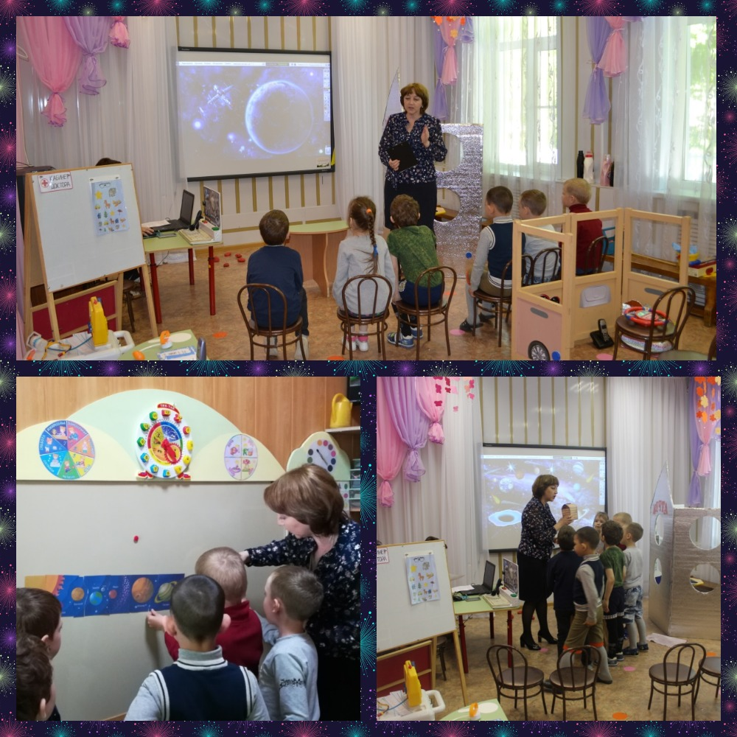

**Игра считалка – «Расставим планеты по порядку»**

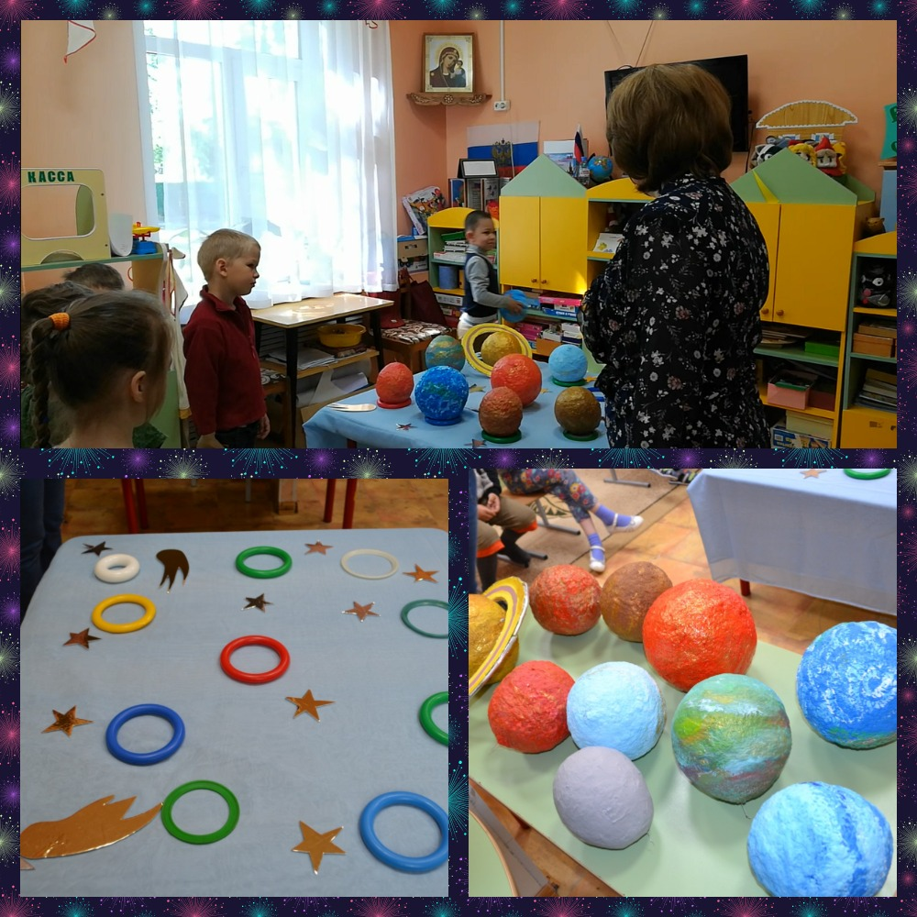

**Подготовка космонавтов к полёту**

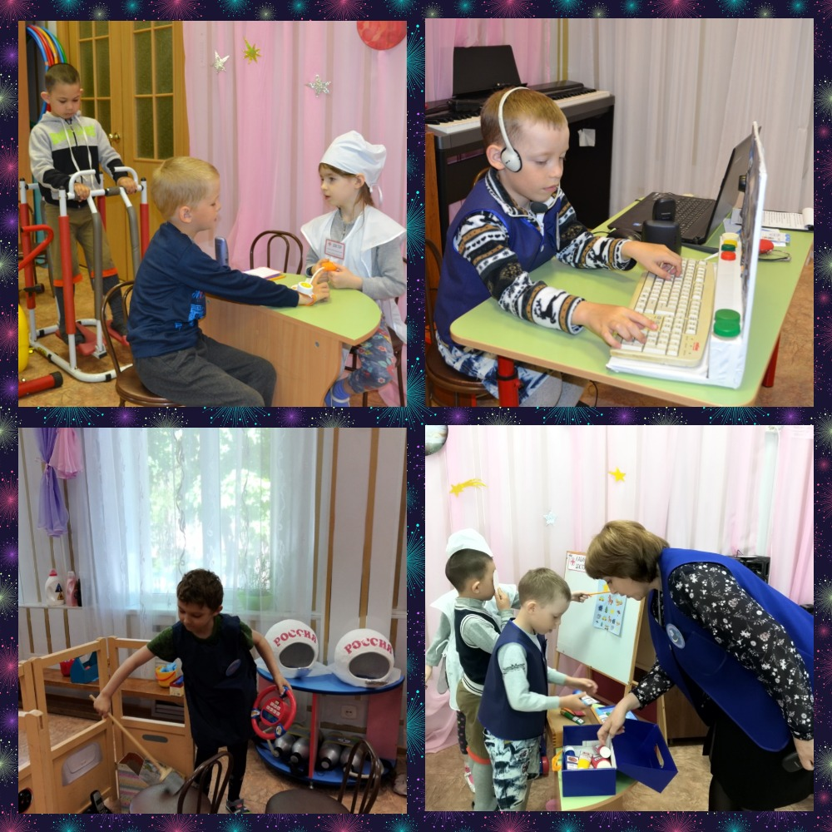

**Ракета на старт!**

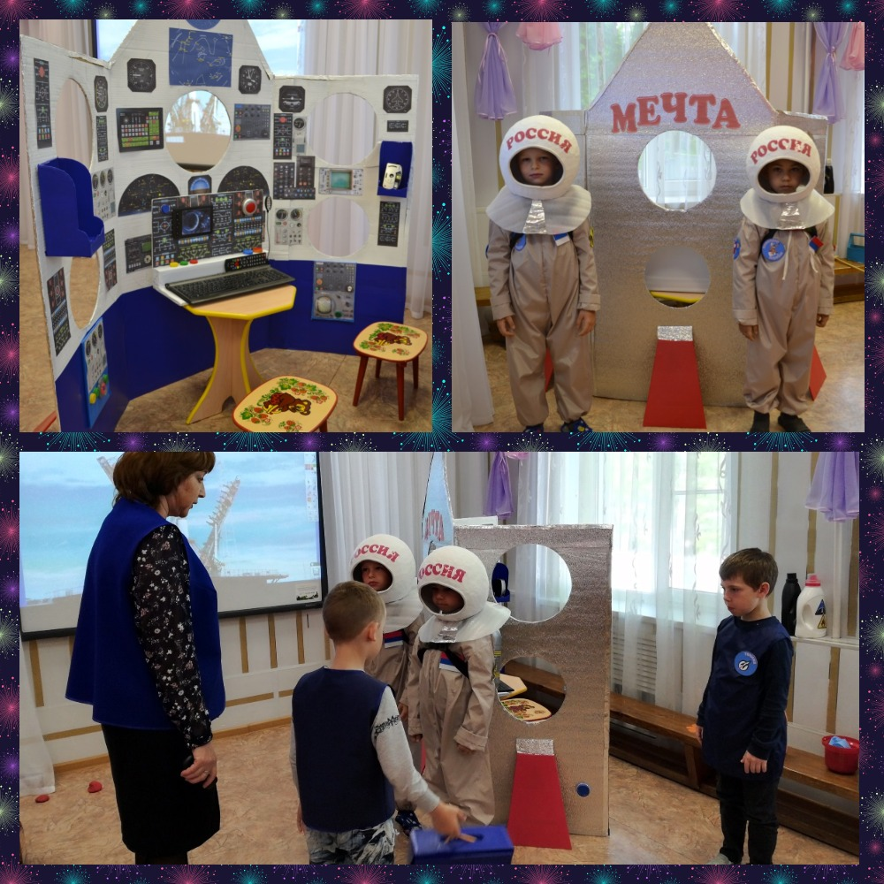

**Итог игры – подарки от инопланетных жителей**

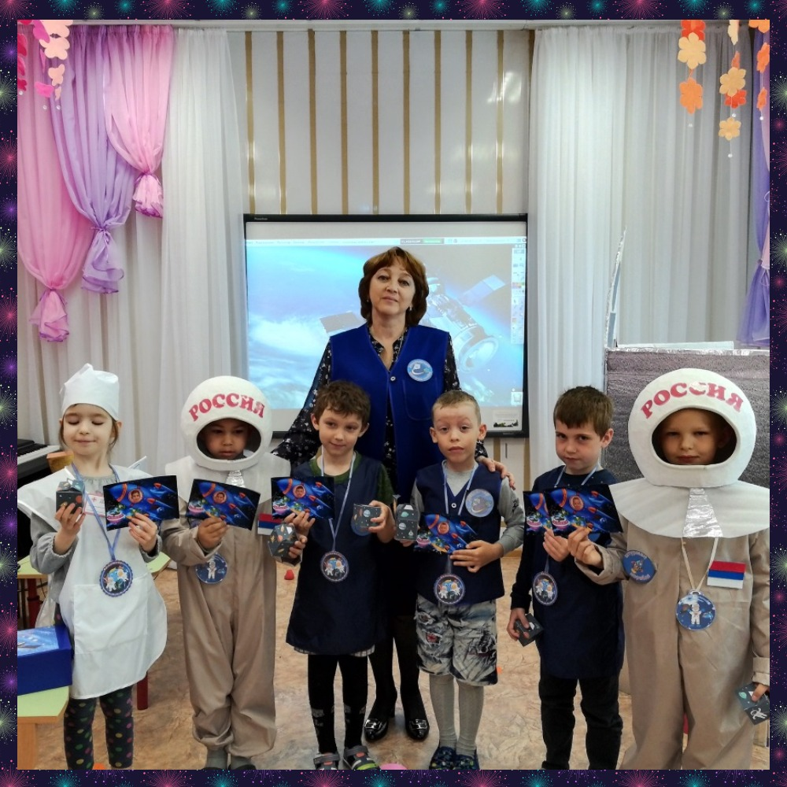

**Приложение 2**

**Используемая литература:**

1. «Организация сюжетной игры в детском саду», Н.Я. Михайленко и Н.А.Короткова. Пособие для воспитателя. 2-е изд., испр. - М.: Издательство «ГНОМ и Д», 2000
2. «Сюжетная игра дошкольников», Н.А. Короткова. Москва ЛИНКА-пресс, 2016.
3. «Развивающие игры для детей младшего дошкольного возраста», Богуславская З.М., Смирнова Е.О. Москва: Просвещение , 1991
4. «Первые сюжетные игры малышей», Зворыгина Е.В. Просвещение 1988
5. Гонтарук Т., «Я познаю мир», М., АСТ: Транзиткнига.
6. Левитан Е.П. «Малышам о звездах и планетах». Москва, Педагогика-Пресс.
7. Левитан Е.П. «Звёздные сказки»
8. Майорова Г., «Игры и рассказы о космосе», Лист М.
9. Порцевский К.А. «Моя первая книга о Космосе».
10. Талимонова Л. «Сказки о созвездиях».